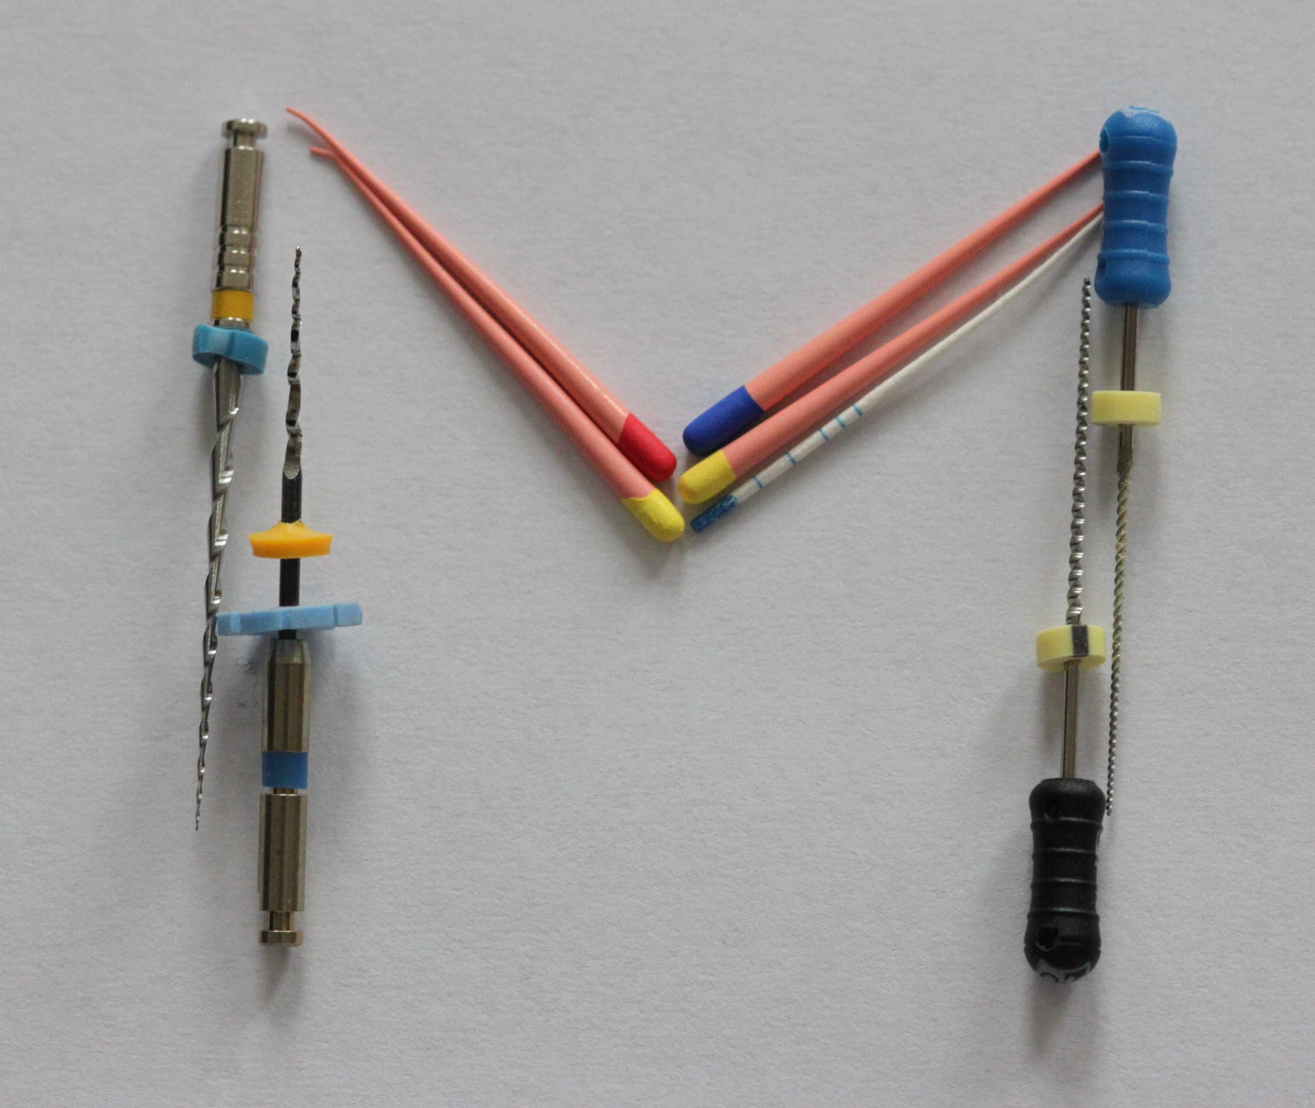ET

Alulírott ……………………………………………..…. kijelentem, hogy a Magyar Fogorvosok Társaságának Endodontiai Társasága (MET) tagja kívánok lenni. A szervezet alapszabályát elfogadom és a tagdíj rendszeres befizetését vállalom.

Kelt: ……………………. 201 / / .

……………………………………
aláírás

Adataim:
Titulus:………
Vezetéknév:………………...
Keresztnév: ………………..
Pecsétszám: ………………..
Email-cím: …………………
Levelezési cím (irányítószámmal): ………………………………..
Munkahely megnevezése: …………………………………………
Címe: ………………………………………………………………

